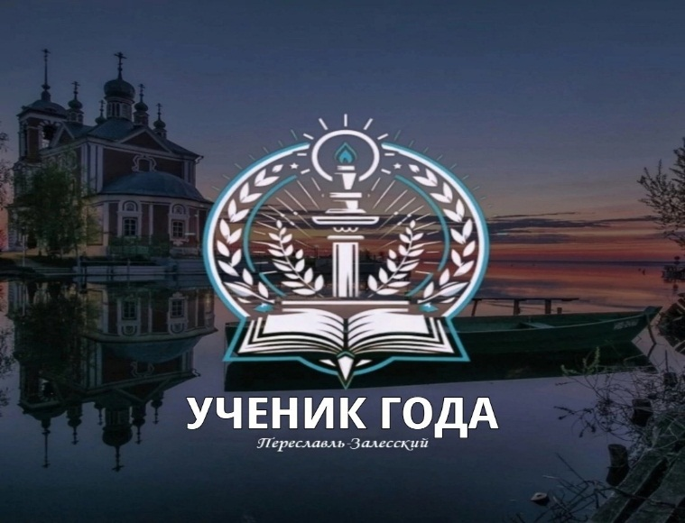
С 1 по 29 марта 2024 года ученицы МОУ Рязанцевской СШ - Турбина Татьяна, Соколова Ирина, Сорокина Варвара приняли участие в Муниципальном конкурсе «Ученик года». Девочкам предстояло пройти конкурсные испытания: «Эрудиция», «Ораторское мастерство», написание «Эссе» по данным темам. Также на суд жюри конкурса нашими девочками были предоставлены портфолио достижений и самопрезентация.
А началось все со знакомства с участниками конкурса.

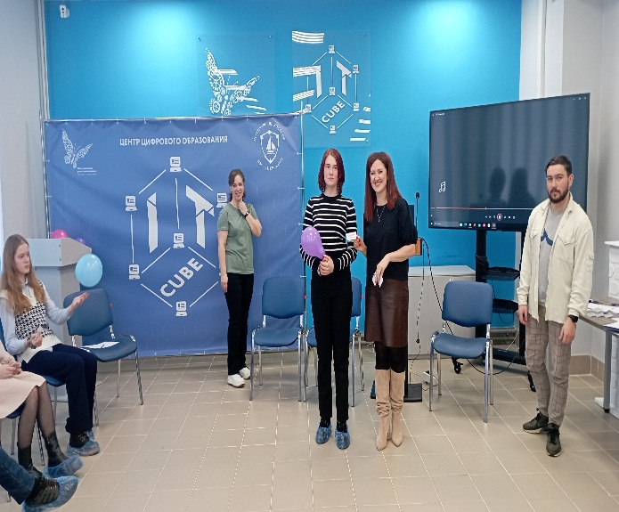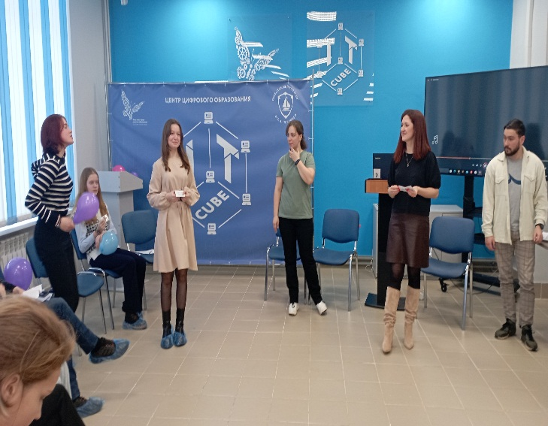
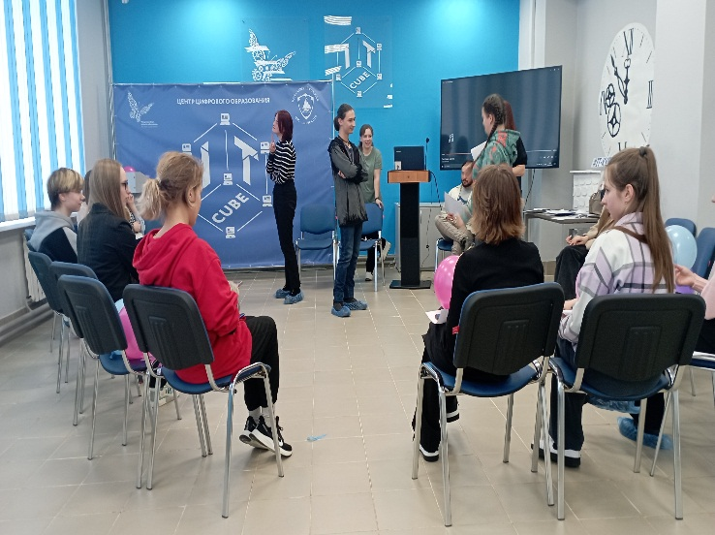
Испытание «Ораторское искусство». Перед конкурсом была проведена жеребьевка, которая определила очередность выступлений участников конкурса.
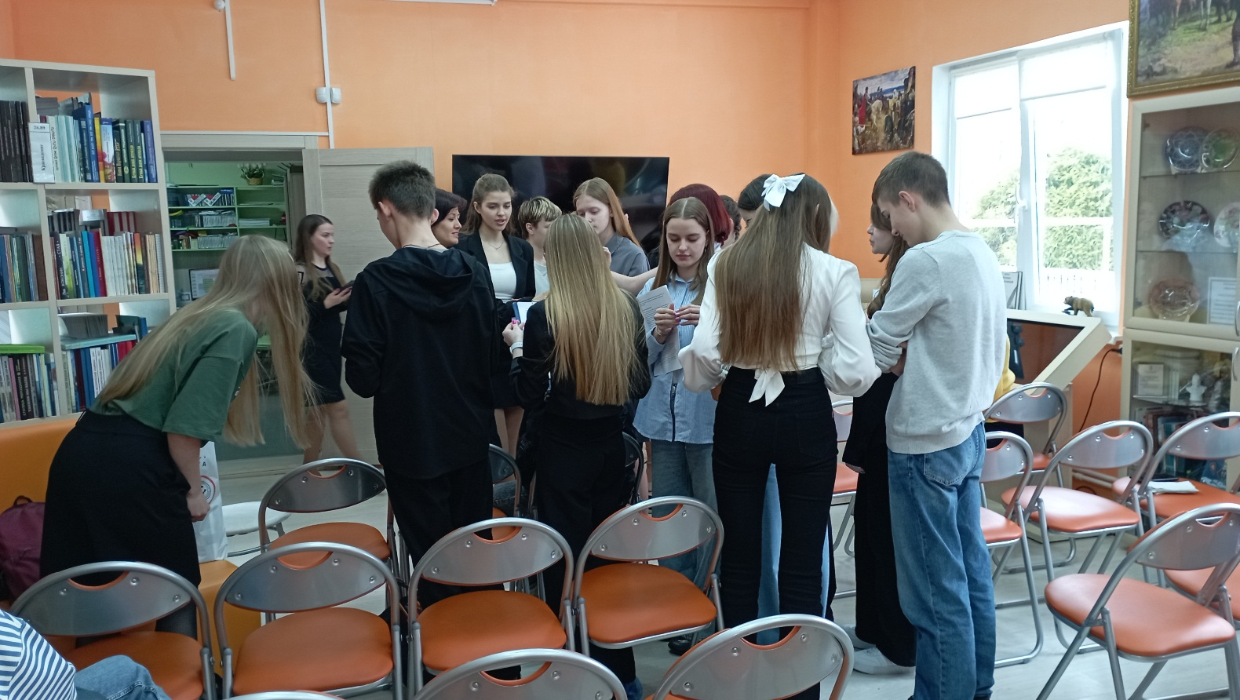

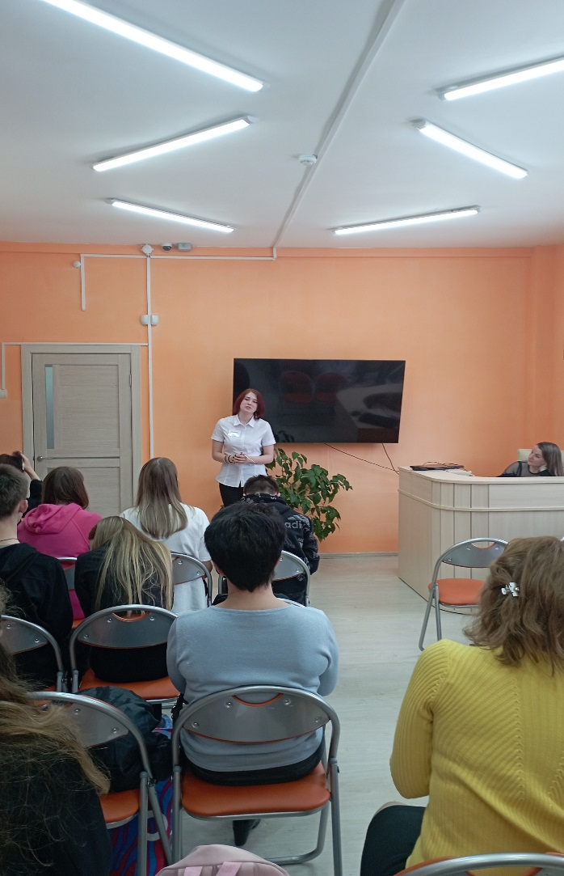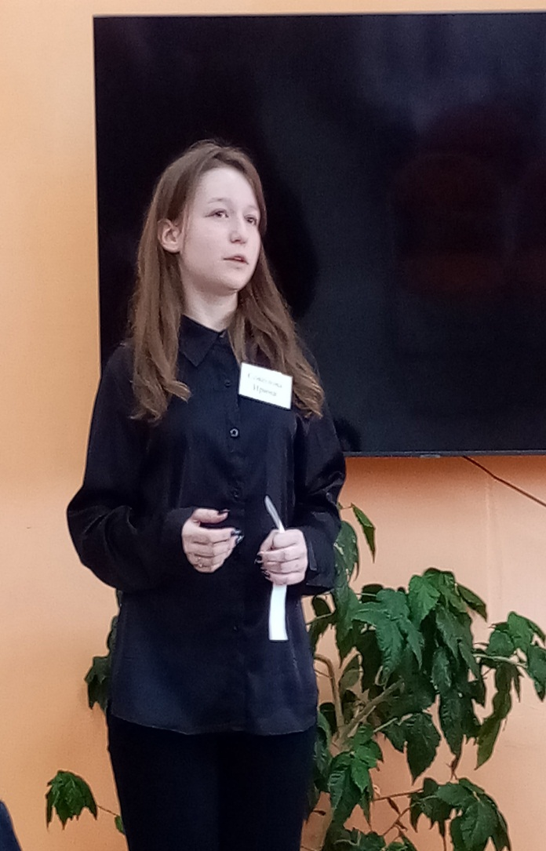
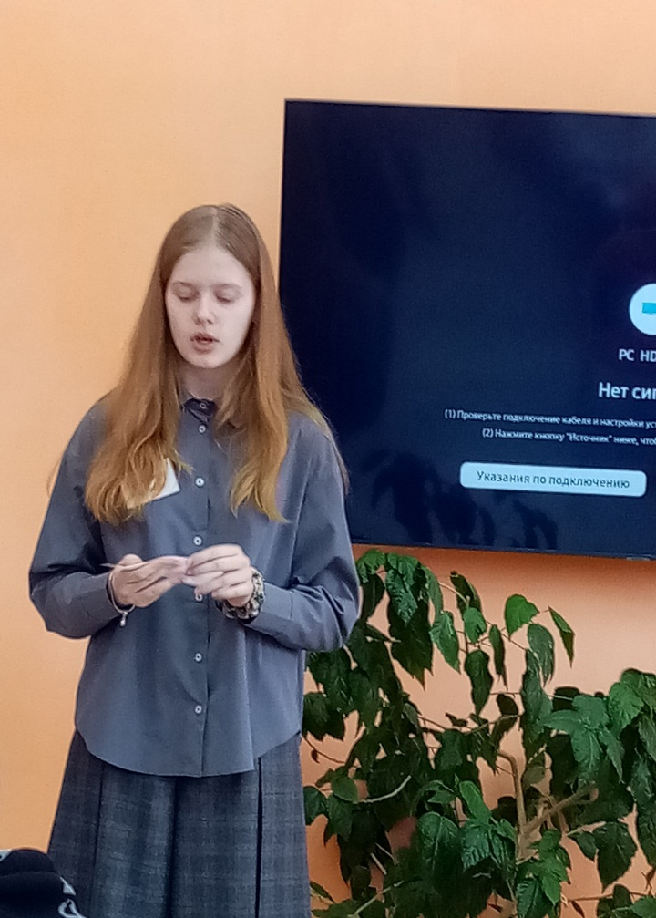

По итогам конкурса ученица 10 класса МОУ Рязанцевской СШ Турбина Татьяна заняла 1 место среди учащихся 10-11 классов.
